魚津埋没林博物館３Ｄアート企画制作業務プロポーザル実施要項

１．目的及び事業計画概要
（1）目 的 目の錯覚を利用した３Ｄアートを魚津埋没林博物館の館内に仕掛けることで、驚きや面白さを演出し、入館者によるインスタグラム等のＳＮＳを通じて全国に博物館の魅力を発信します。既設の展示物と連動した３Ｄアートを展開することで、展示物全体をより魅力的に演出したく、価格のみを比較する競争入札方式は馴染まないものと考え、プロポーザル方式を採用するものです。
（2）名 称 魚津埋没林博物館３Ｄアート企画制作業務委託
（3）設置場所 魚津埋没林博物館（魚津市釈迦堂814番地）
（4）設置施設 ①エントランスホール
②テーマ館
③乾燥展示館
④水中展示館
⑤ドーム館
※上記施設内に５箇所程度設置するものとします。
９ページの配置図を参照してください。

２．プロポーザル方式の種別
公募型プロポーザル方式

３．業務概要等
（1）業務名
魚津埋没林博物館３Ｄアート企画制作業務委託
（2）業務内容
主な業務内容は次のとおりですが、詳細は、魚津埋没林博物館３Ｄアート企画
制作業務委託仕様書（以下、「仕様書」といいます。）のとおりとします。
①３Ｄアートの企画
②３Ｄアートの制作
（3）履行期間
契約締結日の翌日から2019年７月31日(水)まで
（4）発注者
魚津市教育委員会 教育長 畠山 敏一
（5）予算額
１,０８０千円（消費税及び地方消費税を含みます。）
（6）本業務実施上の留意点
プロポーザルにおける提案は、企画制作業者を選定するために、その取組方
法等について提案を求めるものであり、企画制作業務の具体的な内容や成果品の一部を求めるものではありません。具体的な企画制作作業は、契約後に技術提案書に記載された具体的な取組方法を反映しつつ、発注者が提示する資料に基づいて協議の上開始するものです。

４．実施スケジュールについて
内 容 | 実 施 期 間
公募開始及び参加申込受付開始 | 2019年４月２日（火）
質問受付期間 | 2019年４月２日（火）～４月12日（金）
現場説明（希望者のみ） | 2019年４月５日（金）午後１時～午後４時
質問回答 | 2019年４月15日（月）
参加申込書締切 | 2019年４月18日（木）
提案者の決定 | 2019年４月19日（金）
選定・非選定通知発送 | 2019年４月22日（月）
企画提案書等の提出期間 | 2019年４月22日（月）～５月13日（月）
プレゼンテーション | 2019年５月15日（水） 予定
審査結果の通知・公表 | 2019年５月16日（木） 予定

５．業者の選定方法
選定は、魚津埋没林博物館３Ｄアート企画制作業務委託業者選定委員会（以下「選
定委員会」といいます。）によるものとし、次に定める「６ 審査概要」に基づき選
定します。

６．審査概要
（1）参加資格要件
このプロポーザルに参加しようとする者は、次に掲げる要件全てを満たす者とします。
①魚津埋没林博物館の現状を把握し、具体的な提案等ができること。
②告示日時点で、当市の入札参加資格者名簿（建設工事、測量・建設コンサルタント等）に記載がある者。ただし、下記の書類全部の提出及び博物館の審査により、上記と同等の資格とすることができます。（基準日は告示日現在）
ア 納税証明書（原本、３ケ月以内発行）
※『納税証明書その３の３「法人税」及び「消費税及び地方消費税」について未納税額のない証明用』に該当するものとします。
イ 商業登記簿謄本（原本、現在事項全部証明書、３か月以内発行）
ウ 財務諸表（貸付対照表、損益計算書、株主資本等変動計算書）[直前２か
年分]
③地方自治法施行令（昭和22年政令第16号）第167条の４第２項の規定に基づく入札参加制限を受けていないこと。
④会社更生法（平成14年法律第154号）第17条の規定に基づく更生手続開始の
申立て又は民事再生法（平成11年法律第225号）第21条の規定に基づく再生手続開始の申立ての事実がある等、経営状態が著しく不健全である者でないこと。
⑤告示日から契約締結日までのいずれの日においても、当市から指名停止を受けている期間中でないこと。
⑥暴力団員による不当な行為の防止等に関する法律（平成３年法律第77号）第２条第２号に規定する暴力団又は暴力団員及び暴力団員密接関係者でないこと。
（2）審査基準
提出書類及びプレゼンテーション並びにヒアリング内容について、別紙「審査基準等」を適用します。
（3）審査方法
魚津埋没林博物館において、必要書類及び記載内容に漏れがないこと並びに別紙「審査基準等」に掲げる魚津埋没林博物館での審査項目をもとに形式審査を行った後、選定委員会において、事業者名を伏せ、プレゼンテーション及びヒアリングの審査を行うものとします。
①審査
ア 選定委員会は、参加申込者に対してプレゼンテーション及びヒアリングを実施し、提案内容について各選定委員が採点し審査を行います。最優秀者は、委員の１位獲得数の多数決によって決定します。獲得者数同数の場合は各委員の評価点の総合計が最も高い者を最優秀者とします。
イ プレゼンテーションの順番は、参加申込受付の早い順とします。プレゼンテーションの時間は、15分以内とし、そのあと質疑応答を行います。１者あたりの時間は、30分程度とします。
ウ プレゼンテーションは、事前に提出した企画提案書により説明を行うこととします。これらを踏まえた上で、パソコン・プロジェクターによるプレゼンテーションは可としますが、新たな内容の資料提示は認めません。
エ プレゼンテーションに使用する、プロジェクター及びスクリーンは博物館で用意します。
オ 参加申込者が１者の場合でも審査を行い、各審査項目（見積書に関する事項を除く）のすべてにおいて、各委員の評価点の平均点が最低水準以上であれば決定します。
７．プロポーザルに関する手続き等
本プロポーザルへの参加を希望する場合は、次により参加申込書等を提出することとします。
（1）現場説明
現場説明の希望者は、事前に申込みをお願いします。
①事前申込み 2019年４月４日（木）までに、電子メール又は電話にて博物館に申し込むこと。
②現場説明 2019年４月５日（金） 午後１時から午後４時まで
③その他 現場説明への参加・不参加は、次の参加申込等に影響するものではありません。
（2）参加申込書等の提出
①提出書類及び提出部数
提出書類 | 様式等 | 提出部数
ア 参加申込書 | 様式２ | １部
イ 会社概要及び業務実績 | 様式３
ウ 業務体制表 | 様式４
②提出場所 〒937-0067 富山県魚津市釈迦堂814番地
魚津埋没林博物館
ＴＥＬ 0765-22-1049
③提出方法 直接持参するか、郵便で送付してください。
④提出期限 2019年４月18日（木）（必着）
⑤受付時間 午前９時から午後５時まで
（3）企画提案書等の提出
①提出書類
提出書類 | 様式等 | 提出部数
ア 企画提案書提出書 | 様式５ | 正本各１部  副本各１部
イ 企画提案書  ・魚津埋没林博物館３Ｄアート設置にかかる基本的な考え方の提案を求めるものであり、当該業務の成果品の一部の作成や提出を求めるものではありません。  ・仕様書をもとに、業務実施に向けた基本的な考え方や「（3）②企画提案事項」に記載した２つのテーマについて記載すること。  ・提案趣旨やアピールしたいポイントなどを簡潔に分かりやすく記述すること。 | 任意様式
イ 業務工程表  実施スケジュールと役割分担が具体的に分かるように提案してください。 | 任意様式
ウ 見積書（企画制作業務委託料） | 任意様式
②企画提案事項
 | 提 案 事 項
テーマ① | 既存の展示物と一体となる魅力的な演出を提案してください。
テーマ② | 来館者がインスタグラム等ＳＮＳで全国に発信したくなるような演出を提案してください。

③作成上の留意点
ア 原則、簡単なファイリングで提出すること。用紙はＡ４版を基本とし、最大Ａ３版までとすること。
イ 企画提案書は、表紙、目次を除き両面印刷とすること。
ウ 文章による記述を基本としますが、補完するための写真、イラストを挿入しても構いません。
エ 提案書の印刷の色は、カラー、白黒を問いません。
オ 提案書の下段余白にページ番号を付けること。
カ 提案書の表紙には、タイトル「魚津埋没林博物館３Ｄアート企画制作業務」と提出年月日を記載し、正本には、会社名・会社印、代表者名・代表者印を記名押印すること。
キ 提案書の各ページには、社名、商標等企業名が特定できる情報は一切記入しないこと。
④提出場所 〒937-0067 富山県魚津市釈迦堂814番地
魚津埋没林博物館
ＴＥＬ 0765-22-1049
⑤提出方法 直接持参するか、郵便（書留郵便に限ります。）で送付すること。
⑥提出期限 2019年５月13日（月）（必着）
⑦受付時間 午前９時から午後５時まで
⑧その他 審査は、提出した企画提案書によるプレゼンテーションを行います。
（4）参加辞退届の提出
参加申込書の提出後、プロポーザルへの参加を辞退する者は、辞退届を次の方法で提出すること。
①提出書類
参加辞退届（様式６）
②提出場所 〒937-0067 富山県魚津市釈迦堂814番地
魚津埋没林博物館
ＴＥＬ 0765-22-1049
③提出方法 直接持参するか、郵便（書留郵便に限ります。）で送付すること。
④提出期限 2019年５月13日（月）（必着）
⑤受付時間 午前９時から午後５時まで
（5）質問の受付及び回答
参加申込み及び企画提案に関する質問については、質問受付期間中に受け付けます。質問書（様式１）に質問内容を簡潔にまとめ、電子メールにより提出すること。
なお、質問書提出後は、必ず電話により受信確認を行うこと。
①受付期間
2019年４月２日（火）から2019年４月12日（金）午後５時まで
②回答方法
2019年４月15日（月）に魚津埋没林博物館ホームページへ掲載します。なお、質疑のあった事業者名は公表しません。
http:/www.city.uozu.toyama.jp/nekkolnd/
③提出先アドレス及び確認先電話番号
魚津埋没林博物館
Ｅ-mail:nekkolnd@city.uozu.toyama.jp
TEL 0765-22-1049

８．プロポーザルに係る書類等の交付方法
プロポーザルに係る書類等は、魚津埋没林博物館ホームページから入手してくだ
さい。

９．失格要件
次の一つでも該当する場合は、失格となります。
（1）プロポーザル関係者と不正な接触を行ったとき。
（2）各書類の提出方法及び提出期限、留意事項等を遵守しないとき。
（3）企画提案書等の作成にあたり、第三者の著作権を侵害する提案をしたとき。
（4）各書類に虚偽の内容を記載したとき（契約締結後に事実関係が判明した場合においても同様とします。）。
10．経費負担
このプロポーザルに参加するための一切の費用は、参加者の負担とします。
11．契約方法
当市は、最優秀となった者と予算額の範囲内で業務委託の契約交渉を行います。
ただし、最優秀者と契約が不調となった場合は、次点者との交渉を行うものとし
ます。

12．その他
（1）公募型プロポーザル方式は、委託業者を選定するものであることから、具体的な
作業は提案等に記載された内容を反映しつつも、発注者との協議に基づいて実施
すること。
（2）契約書作成の要否 「要」
（3）提出された書類は、本件の審査以外には使用しません。
（4）参加申込書及び企画提案書等の返却は行いません。
（5）審査は非公開とし、審査内容に係る質問や異議は一切認めません。
（6）最終結果（最優秀者、次点者）、審査結果（評価点等）は原則として公表します。
（7）参加申込書及び企画提案書は、提出後の差し替え、追加及び再提出は認めません。
（8）最終結果に対しての異議申し立ては受け付けません。
（9）業務上の留意事項
上記「６（1）参加資格要件」等に違反等があった場合は、委託契約の一部又は全部を解除し、委託料を支払わないこと、若しくはすでに支払っている委託料の一部又は全部を返還させ、又は損害賠償を求めることがあるので十分留意すること。
（10）要項に規定されていない事項が発生した場合は、選定委員会と発注者が協議して決定します。

13．様式
別添のとおり

14．問合せ先 魚津埋没林博物館
〒937-0067 富山県魚津市釈迦堂814番地
ＴＥＬ 0765-22-1049
Ｅ-mail:nekkolnd@city.uozu.toyama.jp

別紙
審査基準等

審査項目 | 審査事項 |  | 配点 | 最低水準
企画提案書に関する事項 | 2つのテーマについて
 |  | 既存の展示物と一体となる魅力的な演出となっているか。 | 20点 | 10点
 |  | 来館者がインスタグラム等ＳＮＳで全国に発信したくなるような演出となっているか。 | 20点 | 10点
 | 魅力的かつ独自性に富む演出を提案しているか。 |  | 10点 | ５点
 | 魚津埋没林博物館全体のイメージとの調和が図られているか。 |  | 10点 | ５点
業務遂行体制に関する事項 | 業務を迅速かつ円滑に遂行する体制となっているか。 |  | 15点 | ８点
 | 発注者の指示、意見等に対し、柔軟に対応できるか。 |  | 15点 | ８点
見積書に関する事項 | 見積金額が予算額の範囲内であり、かつ企画提案内容の遂行にあたり妥当な積算か。 |  | 10点 | －
合 計 |  |  | 100点 | 46点

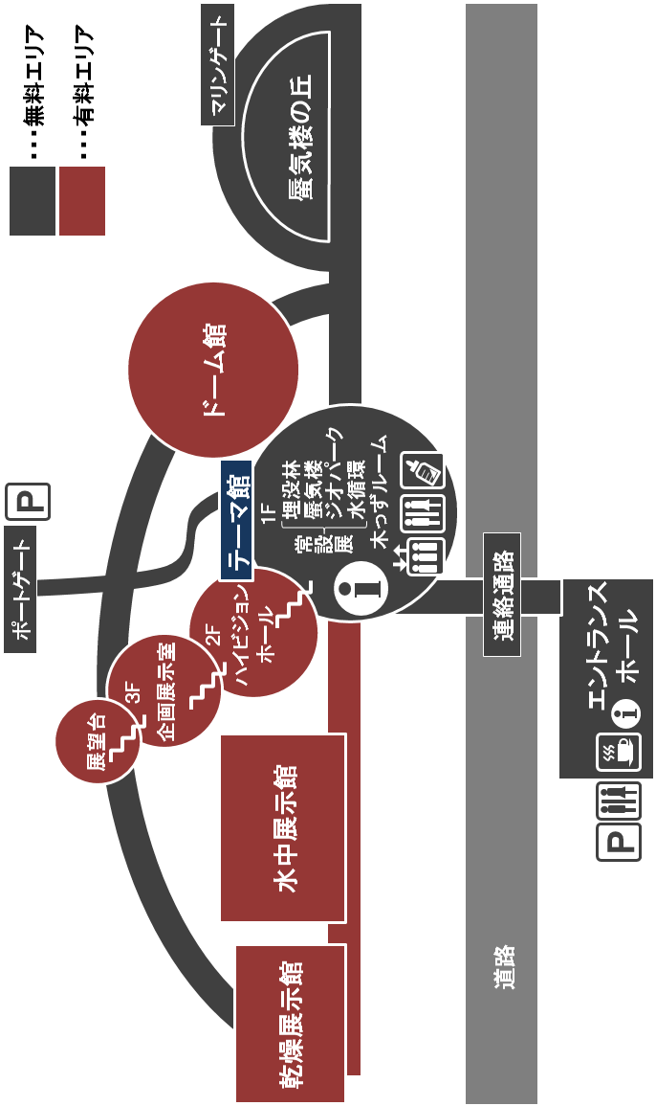
配配置図

